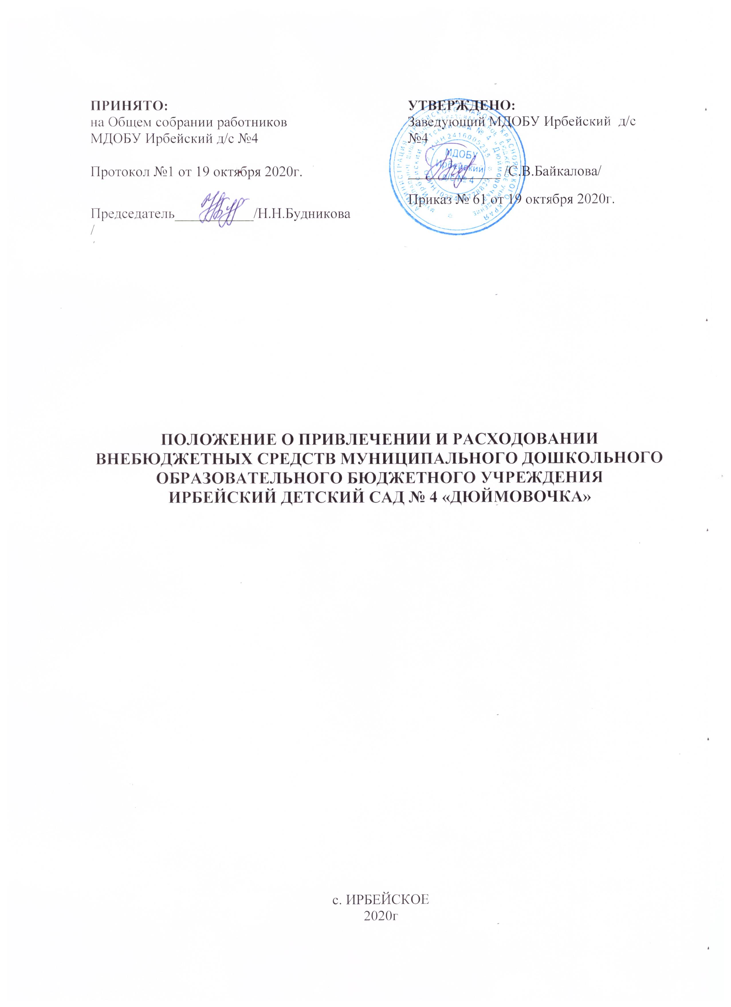

1. Общие положения
1.1. Настоящее Положение разработано для Муниципального дошкольного образовательного бюджетного учреждения Ирбейский детский сад № 4 «Дюймовочка» (далее- образовательная организация), структурного подразделения и филиалов образовательной организации:
- Муниципальное дошкольное образовательное бюджетное учреждение Ирбейский детский сад № 4 «Дюймовочка» – Ирбейский детский сад «Золотой ключик»
-Муниципальное дошкольное образовательное бюджетное учреждение Ирбейский детский сад № 4 «Дюймовочка» – Чухломинский детский сад;
-Муниципальное дошкольное образовательное бюджетное учреждение Ирбейский детский сад № 4 «Дюймовочка» – Маловский детский сад;
-Муниципальное дошкольное образовательное бюджетное учреждение Ирбейский детский сад № 4 «Дюймовочка» – Стрелковский детский сад, в соответствии с Федеральным законом № 135-ФЗ от 11.08.1995г "О благотворительной деятельности и добровольчестве (волонтерстве)" с изменениями от 8 декабря 2020 года, Федеральным Законом № 273 от 29.12.2012г «Об образовании в Российской Федерации» с изменениями от 8 декабря 2020 года, Гражданским, Бюджетным и Налоговым кодексами Российской Федерации, а также Уставом образовательной организации.
1.2. Данный локальный акт определяет основные цели, понятия и условия привлечения добровольных пожертвований и целевых взносов, регламентирует организацию работы по учёту дополнительных финансовых средств, порядок их расходования, ответственность, а также контроль соблюдения законности привлечения и расходования внебюджетных средств в образовательной организации.
1.3. Основным источниками финансирования образовательной организации является бюджет города и краевые субсидии.
1.4. Источники финансирования образовательной организации, предусмотренные настоящим Положением, являются дополнительными к основным источникам. Привлечение дополнительных источников финансирования не влечет за собой сокращения объемов финансирования дошкольного образовательного учреждения.
1.5. Дополнительным источником финансирования образовательной организации могут стать средства (доходы), полученные в результате:
- благотворительной деятельности организаций, предприятий и иных юридических лиц, в том числе иностранных, а также индивидуальных предпринимателей, предпринимателей без образования юридического лица;
- целевых взносов физических лиц и (или) организаций, предприятий и иных юридических лиц, в том числе иностранных, а также индивидуальных предпринимателей, предпринимателей без образования юридического лица;
- добровольных пожертвований физических лиц и (или) организаций, предприятий и иных юридических лиц, в том числе иностранных, а также индивидуальных предпринимателей, предпринимателей без образования юридического лица;
- сдачи в аренду муниципального имущества, закрепленного за образовательной организацией;
- доходов, полученных от организации платных образовательных услуг, деятельность которых регламентируется Положением о порядке предоставления платных образовательных услуг;
- организации ярмарок, выставок, культурно-массовых, совместных мероприятий с организациями и учреждениями различных форм собственности.
1.6. Привлечение образовательной организацией внебюджетных средств является правом, а не обязанностью.
1.7. Основным принципом привлечения внебюджетных средств в образовательной организации является добровольность их внесения физическими лицами, в том числе родителями (законными представителями) воспитанников и юридическими лицами.
1.8. Принуждение со стороны работников и родительской общественности образовательной организации к внесению добровольных пожертвований (благотворительных средств) родителями (законными представителями) воспитанников не допускается.
1.9. Доходы, полученные от такой деятельности, и приобретенное за счет этих доходов имущество поступают в самостоятельное распоряжение образовательной организации

2. Цели положения
2.1. Настоящее Положение разработано с целью:
- правовой защиты участников образовательных отношений в образовательной организации, осуществляющем привлечение дополнительных финансовых средств;
- создания дополнительных условий для развития образовательной организации, в том числе совершенствования материально-технической базы, обеспечивающей воспитательно-образовательную деятельность, присмотр и уход за воспитанниками образовательной организации;
- предупреждения незаконного сбора средств с родителей (законных представителей) воспитанников образовательной организации.

3. Основные понятия, используемые в Положении
3.1. Законные представители - родители, усыновители, опекуны, попечители воспитанников образовательной организации.
3.2. Коллегиальные органы управления в образовательной организации - Общее собрание трудработников, Педагогический совет, Совет образовательной организации.
3.3. Целевые взносы - добровольная передача юридическими или физическими лицами денежных средств, которые должны быть использованы по объявленному (целевому) назначению.
3.4. Целевое назначение - безвозмездное пожертвование в общеполезных целях.
3.5. Добровольное пожертвование - добровольное дарение вещи (включая деньги, ценные бумаги) или прав, услуг в общеполезных целях. В контексте настоящего Положения общеполезная цель - развитие образовательной организации.
3.6. Жертвователь - юридическое или физическое лицо, в том числе родители (законные представители) воспитанников, осуществляющее добровольное пожертвование.
3.7. Дополнительные финансовые средства - добровольные пожертвования, целевые взносы и другие, не запрещённые законодательством Российской Федерации поступления.

4. Условия привлечения образовательной организации целевых взносов
4.1. Привлечение целевых взносов может иметь своей целью приобретение необходимого ДОУ имущества, укрепление и развитие материально-технической базы, охрану жизни и здоровья, обеспечение безопасности воспитанников в период воспитательно-образовательной деятельности либо решение иных задач, не противоречащих уставной деятельности образовательной организации и действующему законодательству Российской Федерации.
4.2. Решение о необходимости привлечения целевых взносов юридических и (или) физических лиц, законных представителей принимается Советом образовательной организации с утверждением цели их привлечения. Заведующий образовательной организации представляет расчеты предполагаемых расходов и финансовых средств, необходимых для осуществления вышеуказанных целей. Данная информация доводится до сведения родителей (законных представителей) путем их оповещения на родительских собраниях, либо иным способом.
4.3. Размер целевого взноса юридическим и (или) физическим лицом, законным представителем воспитанника определяется самостоятельно.
4.4. Решение о внесении целевых взносов учреждению со стороны юридических лиц, а также иностранных лиц принимается ими самостоятельно, с указанием цели реализации средств, а также по предварительному письменному обращению образовательной организации к указанным лицам.
4.5. Целевые взноса юридических и (или) физических лиц, родителей (законных представителей) воспитанников вносятся на внебюджетный лицевой счет образовательной организации.
4.6. Внесение целевых взносов наличными средствами на основании письменного заявления физических лиц, в том числе законных представителей, не допускается.
4.7. Распоряжение привлеченными целевыми взносами осуществляет заведующий образовательной организацией строго по объявленному целевому назначению, согласованному с органами государственно общественного управления.
4.8. При нецелевом использовании денежных средств, полученных в виде целевых взносов юридических и физических лиц, в том числе родителей (законных представителей) воспитанников заведующий несет персональную административную ответственность, а при наличии состава преступления - уголовную ответственность.

5. Условия привлечения образовательной организацией добровольных пожертвований
5.1. Добровольные пожертвования дошкольному образовательному учреждению могут производиться юридическими и физическими лицами, в том числе родителями (законными представителями) воспитанников.
5.2. Добровольные пожертвования в виде денежных средств юридических и физических лиц, в том числе родителей (законных представителей) воспитанников, оформляются в соответствии с действующим гражданским законодательством Российской Федерации, и вносятся на внебюджетные лицевые счета образовательной организации.
5.3. Внесение добровольных пожертвований наличными средствами на основании письменного заявления физических лиц, в том числе родителей (законных представителей) воспитанников, на имя заведующего образовательной организацией и (или) фактическая передача работнику образовательной организации не допускается.
5.4. Добровольное пожертвование в виде имущества оформляется в обязательном порядке актом приема-передачи и ставится на баланс образовательной организации в соответствии с действующим законодательством Российской Федерации. Добровольные пожертвования недвижимого имущества подлежат государственной регистрации в порядке, установленном федеральным законодательством.
5.5. Образовательная организация не имеет права принуждать юридических и физических лиц, родителей (законных представителей) воспитанников без их согласия к внесению добровольных пожертвований. Принимать добровольные пожертвования в качестве вступительных взносов за прием воспитанников в образовательную организацию, сборов на нужды образовательной организации не допускаются.
5.6. Размер добровольного пожертвования юридическим и (или) физическим лицом, родителем (законным представителем) воспитанника определяется им самостоятельно.
5.7. Распоряжение привлеченными добровольными пожертвованиями осуществляет заведующий образовательной организации строго по определенному жертвователем назначению. В случаях внесения пожертвования на не конкретизированные цели развития дошкольного образовательного учреждения, расходование этих средств производится в соответствии с планом финансово-хозяйственной деятельности.
5.8. При использовании денежных средств, полученных в виде добровольных пожертвований юридических и физических лиц, в том числе родителей (законных представителей) воспитанников, не по назначению, определенному жертвователями, заведующий образовательной организации несет ответственность в соответствии с действующим гражданским законодательством Российской Федерации.
6. Организация работы по учёту дополнительных финансовых средств
6.1. Добровольные пожертвования, целевые взносы и другие, не запрещённые законодательством поступления – перечисляются по безналичному расчёту через учреждения банков, платёжные терминалы на лицевой счёт образовательной организации, открытый в органах казначейства.
6.2. Добровольное пожертвование движимого имущества (музыкальных инструментов, мебели, оборудования и т.д.) оформляется в обязательном порядке договором пожертвования и актом приёма-передачи и ставится на баланс образовательной организации в соответствии с действующим законодательством.
6.3. Образовательная организация ведет учёт финансовых средств, полученных от добровольных пожертвований и иных, не запрещённых законодательством Российской Федерации, поступлений, в соответствии с инструкцией по бухгалтерскому учёту в учреждениях и организациях, состоящих на бюджетном финансировании.

7. Порядок расходования внебюджетных средств
7.1. Распоряжение привлеченными добровольными пожертвованиями осуществляет заведующий образовательной организации строго по определенному жертвователем назначению. В случаях внесения пожертвования на не конкретизированные цели, расходование этих средств производится в соответствии с нуждами образовательной организации.
7.2. Заведующий образовательной организации обязан в срок до 15 марта представлять отчет о расходовании пожертвований юридических и физических лиц, в том числе родителей (законных представителей) воспитанников. В Управление образования заведующий образовательной организацией представляет отчет о привлечении и расходовании пожертвований не реже одного раза в полугодие.
7.3. Средства, полученные учреждением в качестве благотворительной помощи, целевых взносов, пожертвований, дарения или другие доходы, полученные на безвозмездной основе, не являются объектом налогообложения по НДС и налога на прибыль.
7.4. Добровольные пожертвования, целевые взносы юридических и (или) физических лиц, иностранных граждан и (или) иностранных юридических лиц расходуются образовательной организацией на уставные цели, в том числе:
- на укрепление материально-технической базы образовательной организации;
- на приобретение учебно-методических пособий;
- на приобретение технических средств обучения;
- на приобретение музыкальных инструментов, спортивных снарядов и инвентаря;
- на приобретение мебели, инструментов и оборудования;
- на приобретение канцтоваров и хозяйственных материалов;
- на приобретение материалов для занятий;
- на приобретение наглядных пособий;
- приобретение средств дезинфекции;
- на приобретение подписных изданий;
- на создание интерьеров, эстетического оформления образовательной организации;
- на благоустройство территории;
- на содержание и обслуживание копировально-множительной техники;
- на обеспечение культурно-массовых мероприятий с воспитанниками;
- на иные цели, указанные лицом, осуществляющим пожертвование или взнос.
7.5. Не допускается направление благотворительных пожертвований и целевых средств на увеличение фонда заработной платы работников, оказание им материальной помощи.

8. Контроль соблюдения законности привлечения и расходования внебюджетных средств
8.1. Контроль соблюдения законности привлечения дополнительных финансовых средств образовательной организации и их целевым использованием осуществляется Управлением образования.
8.2. Заведующий образовательной организации:
- систематически осуществляет контроль над целевым использованием добровольных благотворительных пожертвований физических и (или) юридических лиц, в том числе осуществляет проверку документов, подтверждающих произведенные расходы;
- не допускает принуждения со стороны работников образовательной организации, органов самоуправления, родительской общественности к внесению благотворительных средств родителями (законными представителями) воспитанников;
- отчитываться перед Родительским комитетом о поступлении, бухгалтерском учете и расходовании средств, полученных от внебюджетных источников финансирования, не реже одного раза в год.
8.3. Информация об использовании добровольных пожертвований в обязательном порядке размещается на официальном сайте образовательной организации, функционирующем согласно Положению, об официальном сайте образовательной организации.

9. Ответственность
9.1. Не допускается использование добровольных пожертвований образовательной организации на цели, не соответствующие уставной деятельности.
9.2. При использовании денежных средств, полученных в виде добровольных пожертвований юридических и физических лиц, в том числе родителей (законных представителей) воспитанников, не по назначению, определенному жертвователями, заведующий образовательной организации несет ответственность в соответствии с действующим законодательством Российской Федерации.
9.3. Заведующий образовательной организации несет персональную ответственность за соблюдение порядка привлечения и использования дополнительных финансовых средств в детском саду, а также положения http://ohrana-tryda.com/node/2251
9.4. Заведующий образовательной организации обязан (не менее одного раза в год) представить Родительскому комитету отчет о доходах и расходах средств, полученных образовательной организацией.
9.5. Заведующий несет ответственность за соблюдение действующих нормативных документов в сфере привлечения и расходовании целевых взносов и благотворительных пожертвований.
9.6. Запрещается отказывать гражданам в приеме детей в образовательную организацию из-за невозможности или нежелания законных представителей осуществлять целевые взносы, добровольные пожертвования, либо выступать потребителем платных дополнительных образовательных услуг.
9.7. Запрещается вовлекать воспитанников в финансовые отношения между родителями (законными представителями) и образовательной организацией.
9.8. Запрещается работникам образовательной организации, в круг должностных обязанностей которых не входит работа с финансовыми средствами, заниматься сбором пожертвований любой формы.

10. Заключительные положения
10.1. Настоящее Положение о привлечении и расходовании внебюджетных средств является локальным нормативным актом, принимается на Совете образовательной организации и утверждается (либо вводится в действие) приказом заведующего образовательной организации.
10.2. Все изменения и дополнения, вносимые в настоящее Положение, оформляются в письменной форме в соответствии действующим законодательством Российской Федерации.
10.3. В настоящее Положение по мере необходимости, или выхода указаний, рекомендаций вышестоящих органов могут вноситься изменения и дополнения, которые принимаются в порядке, предусмотренном п.10.1 настоящего Положения. Положение принимается на неопределенный срок.
10.4. После принятия Положения (или изменений и дополнений отдельных пунктов и разделов) в новой редакции предыдущая редакция автоматически утрачивает силу.

